爬取70名歌手的10首歌曲，共计700首，每首歌曲的前16页评论

1、运行“QQ音乐评论+多进程+多进程.py”文件需要下载node.js

https://nodejs.org/en/download/

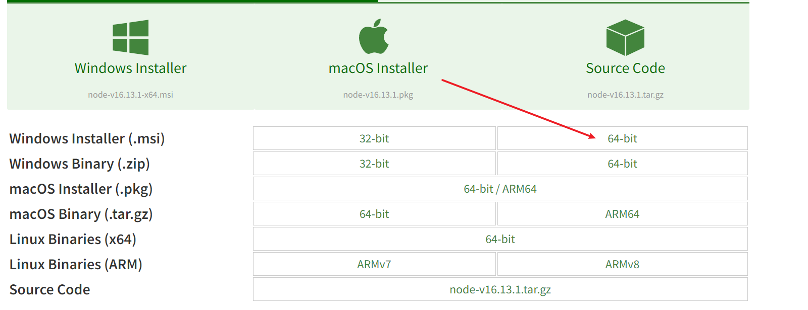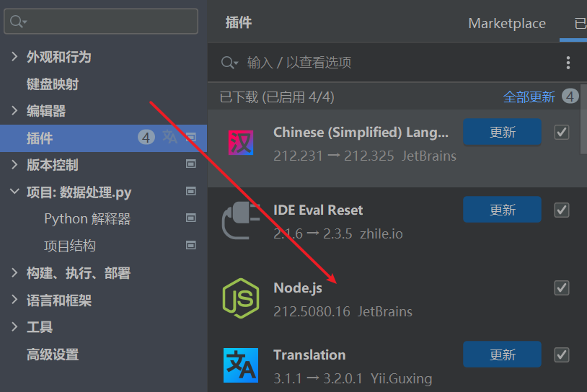

1. 代理池

下载redis数据库

运行schedule.py主文件

评分100分可用

